学習の課題
だ

年 組 名前（ ）

ワークシート. 災害を防ぐ行政の取組（公助について）①
学習の予想

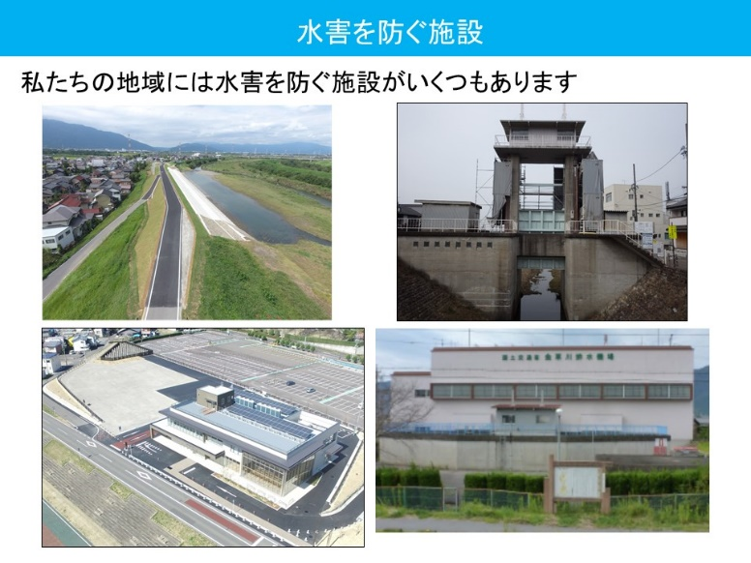
■今日の授業で学んだ「水害を防ぐ取り組み①」を通して、わかったことをまとめましょう。
【キーワード】

